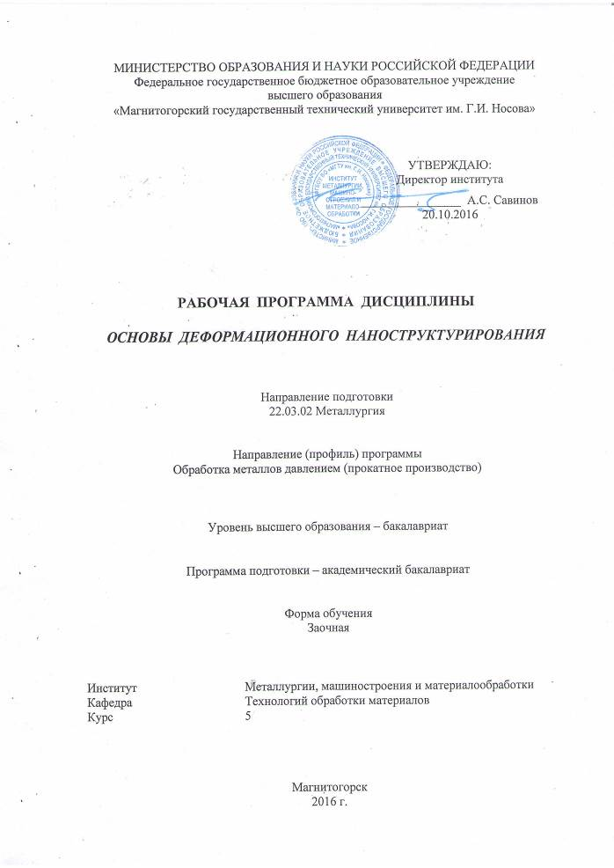
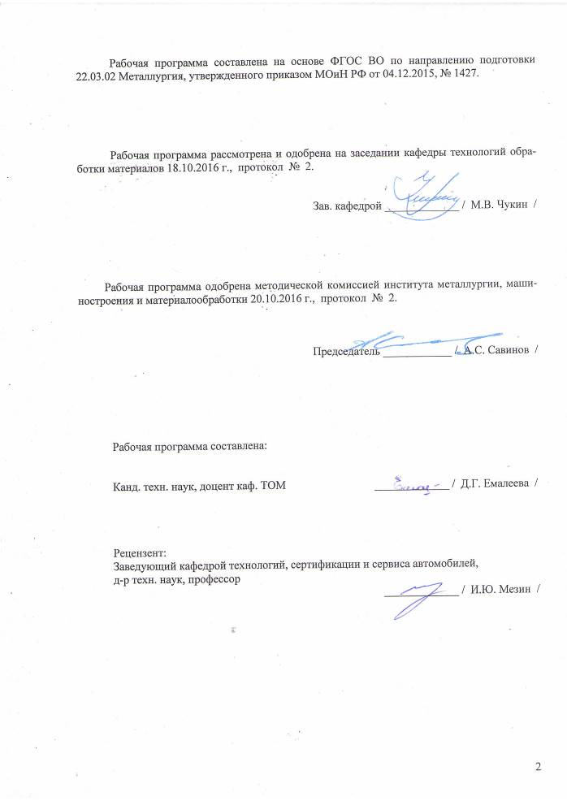

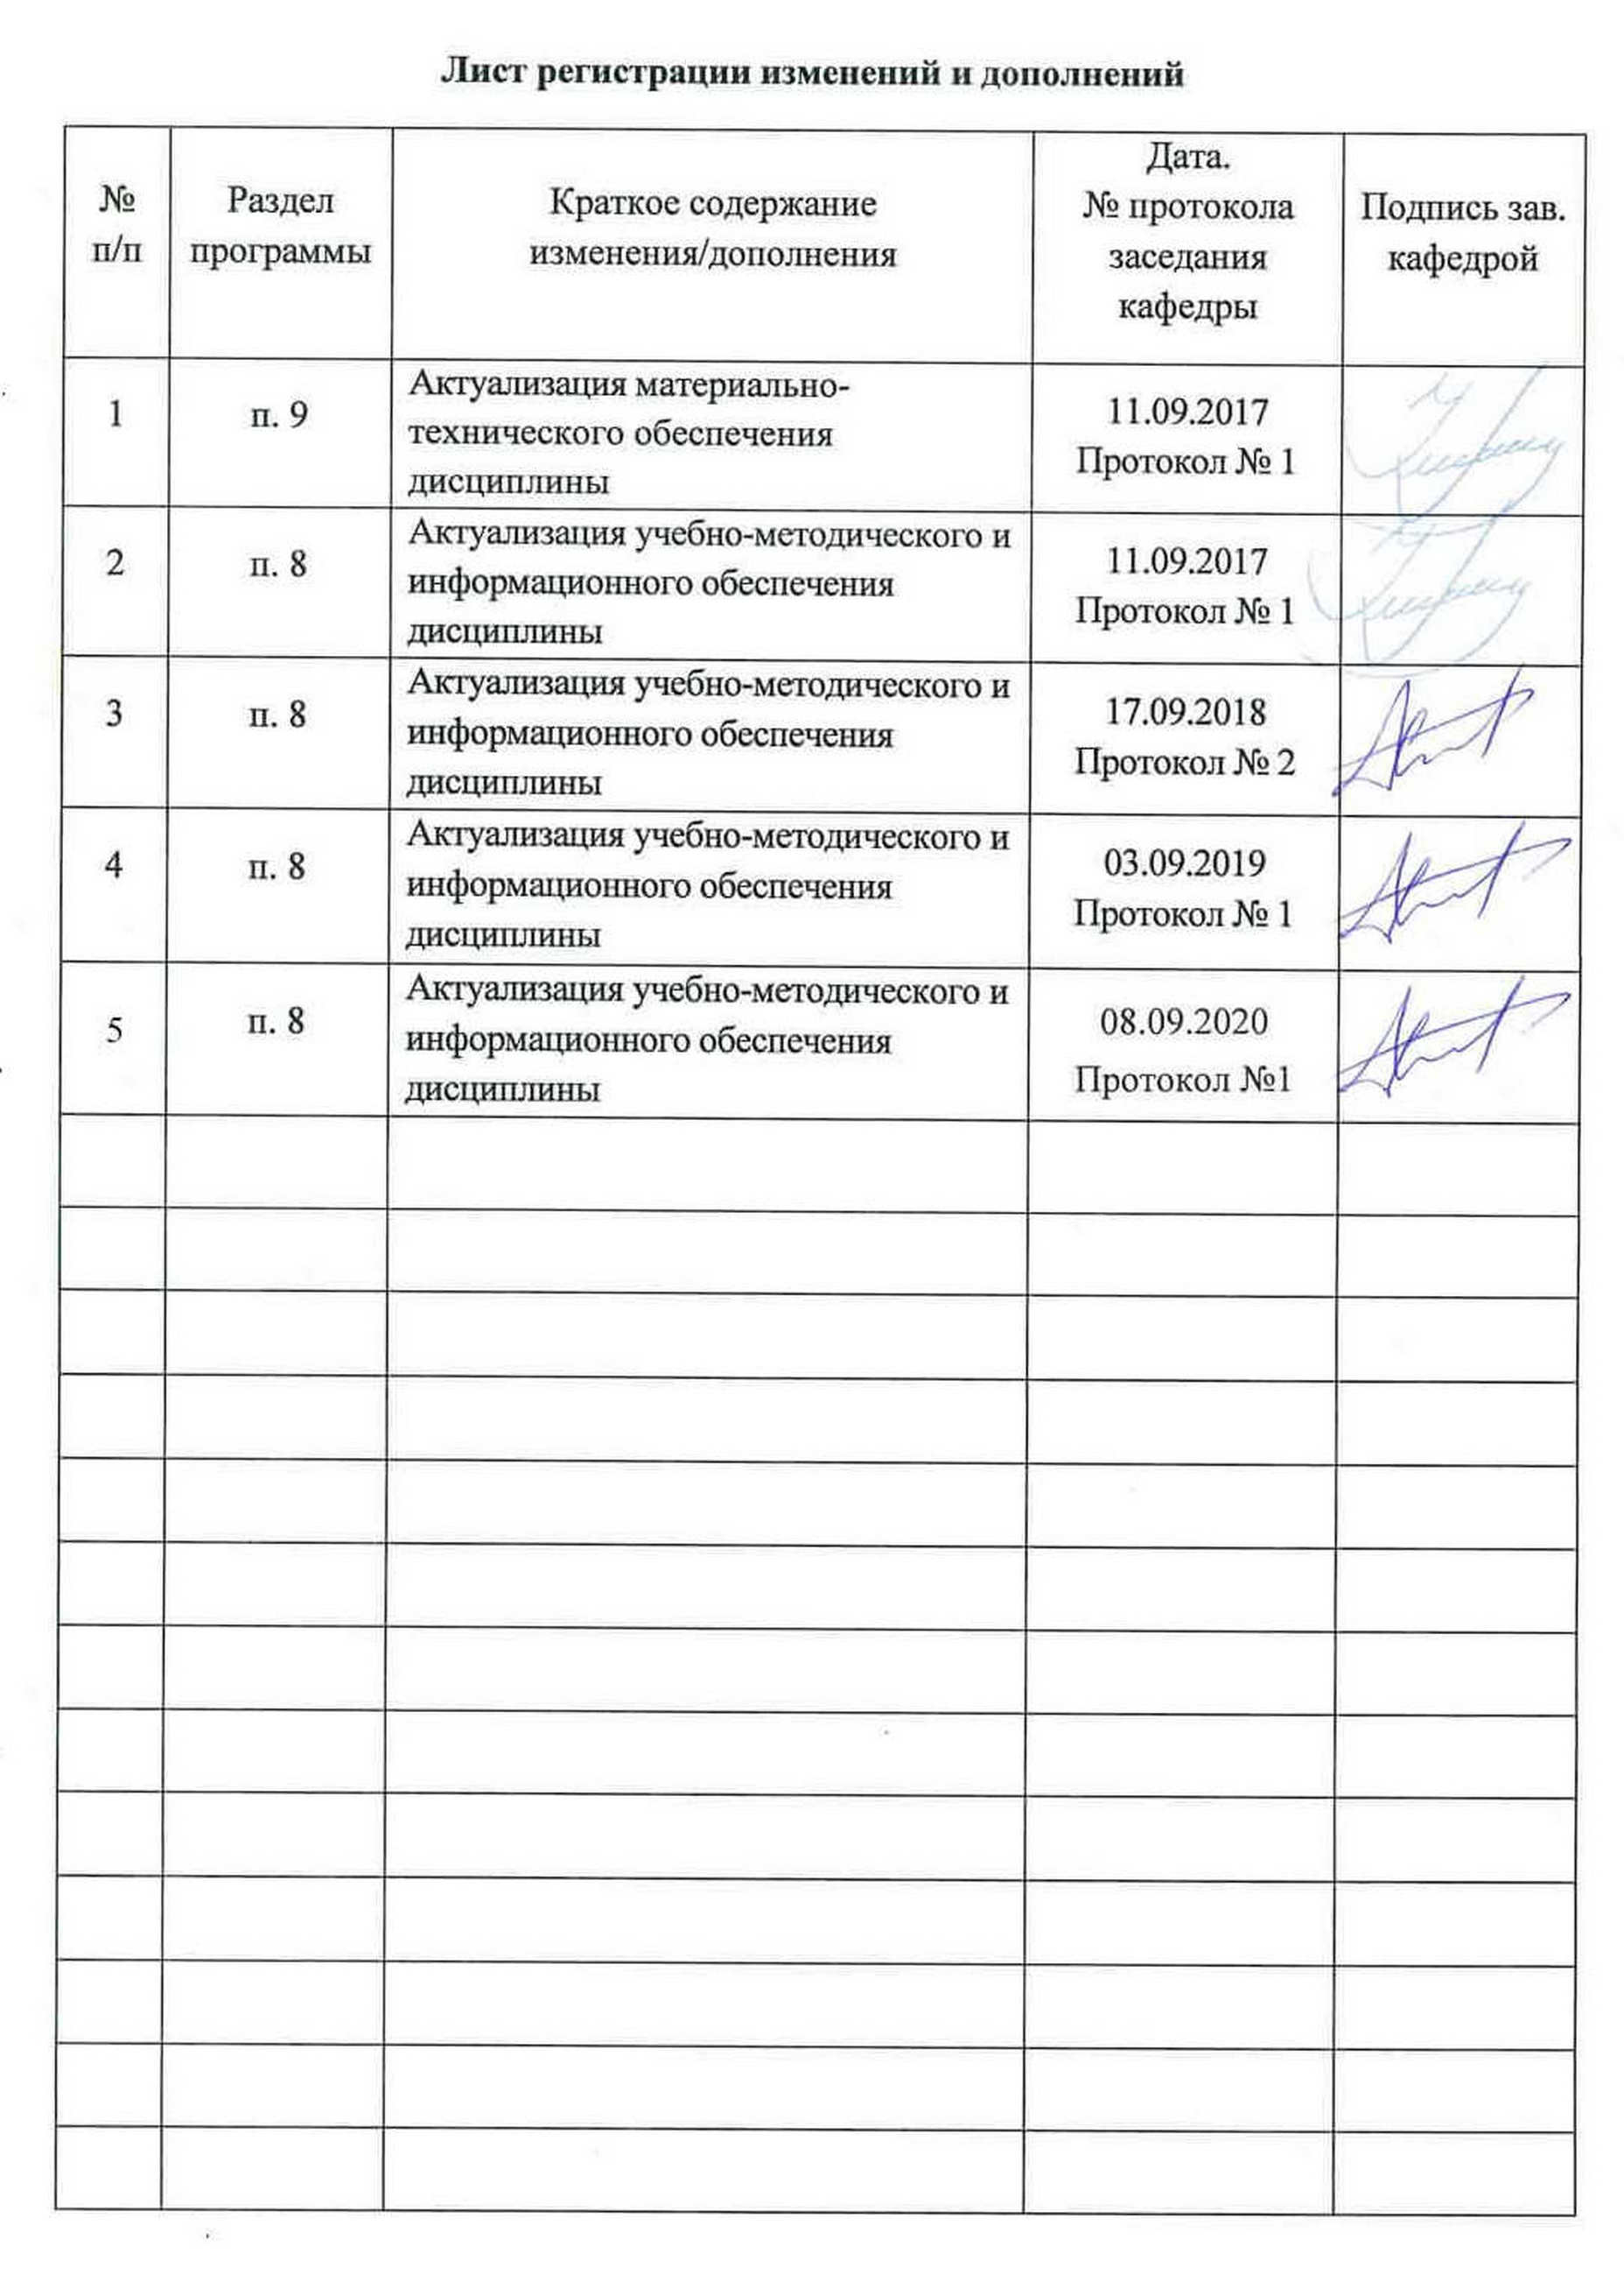

1 Цели освоения дисциплины
Целями освоения дисциплины (модуля) «Основы деформационного наноструктурирования» являются: развитие у студентов личностных качеств, а также формирование общекультурных и профессиональных компетенций в соответствии с требованиями ФГОС ВО по направлению подготовки 22.03.02 Металлургия.
Основные цели преподавания дисциплины: дать знания об особенностях процессов деформационного наноструктурирования; привить навыки использования теоретических знаний при выборе требуемых параметров различных процессов деформационного наноструктурирования; подготовка к будущей научной и практической деятельности, связанной с внедрением и использованием методов деформационного наноструктурирования при производстве металлоизделий.

2 Место дисциплины в структуре образовательной программы
подготовки бакалавра
Дисциплина «Основы деформационного наноструктурирования» входит в вариативную часть блока 1 образовательной программы.
Для изучения дисциплины необходимы знания (умения, владения), сформированные в результате изучения следующих дисциплин:
- материаловедение;
- механика материалов и основы конструирования.
- планирование эксперимента;
- методы оптимизации процессов ОМД;
- методы оптимизации технологических процессов;
- физические свойства наноматериалов.
Знания (умения, владения), полученные при изучении данной дисциплины будут необходимы обучающимся при дальнейшей подготовке к государственной итоговой аттестации (государственный экзамен и защита ВКР).

3 Компетенции обучающегося, формируемые в результате освоения
дисциплины и планируемые результаты обучения
В результате освоения дисциплины «Основы деформационного наноструктурирования» обучающийся должен обладать следующими компетенциями:

Структурный  элемент  компетенции | Планируемые результаты обучения
ПК-12: способностью осуществлять выбор материалов для изделий различного назначения с учетом эксплуатационных требований и охраны окружающей среды
Знать | 1. Понятийный аппарат теории процессов деформационного наноструктурирования.  2. Основные подходы к получению объемных наноматериалов и классификацию основных методов деформационного наноструктурирования.  3. Основные методы деформационного наноструктурирования материалов, их особенности, технологические ограничения и перспективы применения.  4. Закономерности изменения структуры и комплекса физико-механических свойств металлов и сплавов в процессах деформационного наноструктурирования.  5. Требования, предъявляемые к процессам деформационного наноструктурирования и правила формирования субмикрокристаллической и наноструктуры объемных материалов в процессах обработки давлением.  6. Теоретические основы процессов деформационного наноструктурирования.  7. Экологические аспекты процессов деформационного наноструктурирования.
Уметь | 1. Приобретать знания в области процессов деформационного наноструктурирования объемных материалов.  2.Корректно выражать и аргументированно обосновывать положения предметной области знания применительно к области наноиндустрии.  3. Объяснять сущность и особенности принципиальных схем процессов деформационного наноструктурирования объемных материалов.  4. Прогнозировать геометрические параметры и комплекс эксплуатационных характеристик конечной продукции на основе знаний теоретических основ процессов обработки, а также закономерностей изменения структуры и комплекса физико-механических свойств металлов и сплавов в процессах деформационного наноструктурирования.  5. Применять на практике знания о современных методах интенсивной пластической деформации и закономерностях изменения структуры и свойств материалов в процессах деформационного наноструктурирования при проектировании технологических процессов получения металлоизделий с требуемым уровнем физико-механических свойств.  6. Проводить анализ влияния процессов деформационного наноструктурирования на окружающую среду.
Владеть | 1. Профессиональным языком предметной области знания.  2. Способами демонстрации умения анализировать ситуацию при изучении и проектировании технологических процессов деформационного наноструктурирования объемных материалов.  3. Способами оценивания значимости и практической пригодности полученных результатов.  4. Практическими навыками использования современных подходов и методов к получению, исследованию и обработке наноструктурных материалов в объеме, необходимом для дальнейшего обучения и профессиональной деятельности.  5. Навыками проектирования процессов деформационного наноструктурирования с учетом обеспечения экологической безопасности.

4 Структура и содержание дисциплины
Общая трудоемкость дисциплины составляет 3 зачетных единиц 108 акад. часов,
в том числе:
– контактная работа – 19,3 акад. часов:
– аудиторная – 18 акад. часов;
– внеаудиторная – 1,3 акад. часов
– самостоятельная работа – 84,8 акад. часов
- подготовка к зачету 3,9 часов
Раздел / тема  дисциплины | Семестр | Аудиторная  контактная  работа  (в акад. часах) |  |  | Самостоятельная  работа (в акад. часах) | Вид самостоятельной  работы | Форма текущего контроля успеваемости и  промежуточной аттестации | Код и структурный  элемент  компетенции
Раздел / тема  дисциплины | Семестр | лекции | лаборат.  занятия | практич. занятия
1. Основные подходы и методы получения объемных наноматериалов. Классификация основных методов деформационного наноструктурирования. | 5 | 1 |  | 1/1И | 14,8 | Сравнение существующих точек зрения об уровне развития методов получения объемных наноматериалов. Подготовка к сдаче практической работы. | Собеседование. Сдача практической работы. | ПК-12: ЗУ
2. Теоретические основы процессов деформационного наноструктурирования. | 5 | 1 |  | 1/1И | 14 | Поиск основных теоретических аспектов процессов деформационного наноструктурирования. Подготовка к сдаче практической работы. | Собеседование. Сдача практической работы. | ПК-12: ЗУ
3. Дискретные способы деформационного наноструктурирования.  Обеспечение экологической безопасности при проектировании методов деформационного наноструктурирования | 5 | 1 |  | 2 | 14 | Поиск дополнительной информации об особенностях дискретных методов деформационного наноструктрирования. Подготовка к сдаче практической работы. | Устный опрос. Сдача практической работы. | ПК-12: ЗУВ
4. Непрерывные способы деформационного наноструктурирования.  Обеспечение экологической безопасности при проектировании методов деформационного наноструктурирования | 5 | 1 |  | 2 | 14 | Поиск дополнительной информации об особенностях непрерывных методов деформационного наноструктурирования. Подготовка к сдаче практической работы. | Устный опрос. Сдача практической работы. | ПК-12: ЗУВ
5. Практическое применение процессов деформационного наноструктурирования: проблемы и перспективные направления развития | 5 | 2 |  | 2 | 14 | Самостоятельное изучение научной литературы о перспективах внедрения методов деформационного наноструктирования. Подготовка к сдаче практической работы. | Устный опрос. Сдача практической работы. | ПК-12: ЗУВ
6. Особенности формирования нано- и ультрамелкозернистой структуры в металлах и сплавах в методах деформационного наноструктурирования. | 5 | 2/2 |  | 2 | 14 | Поиск дополнительной информации об особенностях наноструктурированного состояния металлов и сплавов. Подготовка к сдаче практической работы. | Самоотчет. Сдача практической работы. | ПК-12: ЗУВ
Итого по дисциплине | 5 | 8/2 |  | 10/2И | 84,8 |  | Зачет
И – в том числе, часы, отведенные на работу в интерактивной форме.

5 Образовательные и информационные технологии
С целью реализации компетентностного подхода, а также формирования и развития профессиональных навыков обучающихся реализуются следующие средства, способы и организационные мероприятия:
- изучение теоретического материала дисциплины на лекциях с использованием компьютерных технологий;
- самостоятельное изучение теоретического материала дисциплины с использованием методических разработок, специальной учебной и научной литературы;
- формирование и развитие профессиональных навыков обучающихся на практических занятиях.
В изложении лекционного материала и при проведении практических занятий предполагается переход от репродуктивных методов обучения к частично-поисковым и исследовательским методам, развивающим логическое, теоретическое мышление, умение аргументировать и отстаивать собственное понимание вопроса. С этой целью возможно использование методов эвристических вопросов и брэйнсторминга (мозговой атаки).
При проведении практических занятий предполагается использование технологии взаимообучения.
Самостоятельная работа студентов должна быть направлена на закрепление теоретического материала, изложенного преподавателем, на проработку тем, отведенных на самостоятельное изучение, на подготовку к практическим занятиям, подготовку к итоговой аттестации.
В ходе занятий предполагается использование комплекса инновационных методов активного обучения студентов, включающего в себя:
- создание проблемных ситуаций с показательным решением проблемы преподавателем;
- самостоятельную поисковую деятельность в решении учебных проблем, направляемую преподавателем;
- самостоятельное решение проблем студентами под контролем преподавателя.
Реализация инновационных методов обучения возможна с использованием следующих приемов:
- инструктаж студентов по составлению таблиц, схем, графиков с проведением последующего их анализа;
- применение рекомендаций по составлению тезисов и конспектов по прочитанному материалу;
- раскрытие преподавателем причин и характера неудач, встречающихся при решении проблем;
- демонстрация альтернативных подходов к решению конкретной проблемы;
- анализ полученных результатов и отыскание границ их применимости;
- использование заданий для самостоятельной работы с избыточными данными.

6 Учебно-методическое обеспечение самостоятельной работы обучающихся
По дисциплине «Основы деформационного наноструктрирования» предусмотрена аудиторная и внеаудиторная самостоятельная работа обучающихся. Аудиторная самостоятельная работа студентов предполагает участие в собеседовании на заданную тему, подготовке обоснованных ответов на вопросы преподавателя и участие в устном опросе, разбор практических вопросов создания инновационных методов деформационного наноструктурирования.

Темы собеседований:
1. Сравнить существующие точки зрения на тему «Применение методов обработки давлением для получения объемных наноматериалов».
2. Привести научно обоснованные факты по теме «Теоретические основы проектирования методов деформационного наноструктурирования».

Устный опрос:
Тема 1. Дискретные методы деформационного наноструктурирования: достоинства и недостатки.
Тема 2. Непрерывные методы деформационного наноструктурирования: достоинства и недостатки.
Тема 3. Перспективы внедрения методов деформационного наноструктурирования в промышленное производство металлоизделий.
Тема 4. Обеспечение экологической безопасности при разработке и применении методов деформационного наноструктурирования.

Внеаудиторная самостоятельная работа обучающихся осуществляется в виде изучения литературы, материалов интернет-ресурсов по соответствующей теме для выбора материала для участия в собеседованиях и устных опросах.

7 Оценочные средства для проведения промежуточной аттестации
а) Планируемые результаты обучения и оценочные средства для проведения промежуточной аттестации:
Структурный элемент  компетенции | Планируемые  результаты обучения | Оценочные средства
ПК-12: способностью осуществлять выбор материалов для изделий различного назначения с учетом эксплуатационных требований и охраны окружающей среды
Знать | 1. Понятийный аппарат теории процессов деформационного наноструктурирования.  2. Основные подходы к получению объемных наноматериалов и классификацию основных методов деформационного наноструктурирования.  3. Основные методы деформационного наноструктурирования материалов, их особенности, технологические ограничения и перспективы применения.  4. Закономерности изменения структуры и комплекса физико-механических свойств металлов и сплавов в процессах деформационного наноструктурирования.  5. Требования, предъявляемые к процессам деформационного наноструктурирования и правила формирования субмикрокристаллической и наноструктуры объемных материалов в процессах обработки давлением.  6. Теоретические основы процессов деформационного наноструктурирования.  7. Экологические аспекты процессов деформационного наноструктурирования. | Перечень вопросов для подготовки к зачету:  1. Нанотехнологии и наноматериалы. Общие сведения. Основы классификации и типы структур наноматериалов.  2. Особенности свойств объемных наноматериалов. Физические причины специ-фики свойств наноматериалов.  3. Ограничения и области применения объемных наноматериалов.  4. Основные подходы и методы получения объемных наноматериалов.  5. Процессы интенсивной пластической деформации. Сущность, особенности, требования и основные правила обработки.  6. Особенности напряженно-деформированного состояния материала в процессе интенсивной пластической деформации.  7. Классификация современных процессов деформационного наноструктуриро-вания объемных материалов.  8. Дискретные способы деформационного наноструктурирования. Способы де-формационного наноструктурирования заготовок кручением.  9. Дискретные способы деформационного наноструктурирования. Традиционный и модернизированные схемы процесса равноканального углового прессования загото-вок.  10. Дискретные способы деформационного наноструктурирования. Способы де-формационного наноструктурирования заготовок в процессе прокатки  11. Дискретные способы деформационного наноструктурирования. Способы де-формационного наноструктурирования заготовок в процессе экструзии или осадки.  12. Непрерывные способы деформационного наноструктурирования объемных материалов.  13. Практическое применение процессов деформационного наноструктурирова-ния: проблемы и перспективные направления развития.  14. Закономерности изменения микроструктуры и механические свойства угле-родистых конструкционных сталей в процессе деформационного наноструктурирова-ния.  15. Термостабильность углеродистых конструкционных сталей, полученных в процессе деформационного наноструктурирования.  16. Применение непрерывных способов деформационного наноструктурирования для получения конструкционной стальной проволоки с заданными структурой и свойствами.  17. Достоинства непрерывных методов деформационного наноструктурирования.  18. Сущность процесса РКУ-«конформ» прессования.  19. Сходство и различие процессов кручения под высоким давлением с открытыми бойками и кручения в бойках с полостью.  20. Недостатки дискретных методов деформационного наноструктурирования.  21. Суть равноканального углового прессования (РКУП).  22. Модернизированные схемы традиционного процесса РКУП.  23. Расчет приращения степени деформации в процессе многократной обработки заготовок способом РКУП.  24. Сущность процесса всесторонней ковки.  25. Сущность процесса циклической деформации «осадка – экструзия - осадка».  26. Сущность способа винтовой экструзии.  27. Сущность «Conshearing» процесс.  28. Существующие схемы интенсивной пластической деформации для деформационного наноструктурирования листового проката.  29. Экологические аспекты методов деформационного наноструктурирования.  30. Обеспечение охраны окружающей среды и здоровья человека при разработке новых методов деформационного наноструктурирования.
Уметь | 1. Приобретать знания в области процессов деформационного наноструктурирования объемных материалов.  2.Корректно выражать и аргументированно обосновывать положения предметной области знания применительно к области наноиндустрии.  3. Объяснять сущность и особенности принципиальных схем процессов деформационного наноструктурирования объемных материалов.  4. Прогнозировать геометрические параметры и комплекс эксплуатационных характеристик конечной продукции на основе знаний теоретических основ процессов обработки, а также закономерностей изменения структуры и комплекса физико-механических свойств металлов и сплавов в процессах деформационного наноструктурирования.  5. Применять на практике знания о современных методах интенсивной пластической деформации и закономерностях изменения структуры и свойств материалов в процессах деформационного наноструктурирования при проектировании технологических процессов получения металлоизделий с требуемым уровнем физико-механических свойств.  6. Проводить анализ влияния процессов деформационного наноструктурирования на окружающую среду. | Практическая работа № 1. Характерные особенности методов деформационного наноструктурирования  Практическая работа № 2. Особенности проектирования дискретных методов деформационного наноструктурирования.  Практическая работа № 3. Особенности проектирования непрерывных методов деформационного наноструктурирования проволоки.  Практическая работа № 4. Особенности микроструктуры и механических свойств, формирующихся в процессе равноканального углового прессования углеродистых конструкционных сталей.  Практическая работа № 5. Особенности проявления термостабильности углеродистых конструкционных сталей с УМЗ структурой, сформированной в процессе равноканального углового прессования.  Практическая работа № 6. Проблемы разработки и применения методов деформационного наноструктурирования и их влияние на окружающую среду.
Владеть | 1. Профессиональным языком предметной области знания.  2. Способами демонстрации умения анализировать ситуацию при изучении и проектировании технологических процессов деформационного наноструктурирования объемных материалов.  3. Способами оценивания значимости и практической пригодности полученных результатов.  4. Практическими навыками использования современных подходов и методов к получению, исследованию и обработке наноструктурных материалов в объеме, необходимом для дальнейшего обучения и профессиональной деятельности.  5. Навыками проектирования процессов деформационного наноструктурирования с учетом обеспечения экологической безопасности. | Примерный перечень заданий для подготовки к собеседованиям и устным опросам.  1. Анализ действующих стандартов на термины и определения в области нанотехнологий и наноматериалов.  2. Поиск специальной научно-технической литературы, патентной информации, тематических Интернет-ресурсов, специализирующихся в области нанотехнологий и наноматериалов.  3. Изучение основных принципов конструирования нанотехнологий и их адаптация для разработки методов деформационного наноструктурирования.  4. Установление междисциплинарных связей, необходимых для анализа и разработки методов деформационного наноструктурирования.  5. Поиск научно-технической информации и анализ алгоритма выбора методов деформационного наноструктурирования для получения изделий заданной формы и размеров.  6. Поиск научно-технической информации и анализ вредных и опасных факторов методов деформационного нраноструктурирования, оказывающих влияние на окружающую среду и здоровье человека.  Контрольная работа  Тема «Анализ способа деформационного наноструктурирования объемных заготовок для инновационного применения в металлургии».  Цель – выполнить анализ процессов деформационного наноструктурирования объемных заготовок и на его основе дать заключение о целесообразности (или невозможности) и перспективах практического применения (при каких условиях) рассматриваемого способа в металлургии.  Общие рекомендации по выбору анализируемых способов деформационного наноструктурирования объемных заготовок:  1. Количество анализируемых способов: 3 штуки.  С целью обеспечения возможности сравнительного анализа исследуемые способы должны быть объединены общим признаком. Например:  - по типу обрабатываемого материала: способы обработки проволоки, прутков, фасонных профилей, листового проката, заготовок в форме дисков и т.д.  - по химическому составу материала: сталь, чистые металлы, цветные металлы и т.д.  - по схеме обработки – прессование, осадка, протяжка, кручение, экструзия, прокатка и т.д.  - иной признак (например, способ обработки поверхности, обработка с применением электрического тока, высокотемпературная обработка, обработка в вакууме, термодеформационная обработка и т.д.)  Общая структура контрольной работы (возможный вариант)  1. Титульный лист.  2. Содержание.  3. Введение (формулируется суть исследуемой проблемы, обосновывается выбор темы, определяются ее значимость и актуальность, указываются цель и задачи работы).  4. Основная часть.  4.1. Сущность, назначение и принципиальная схема реализации исследуемых способов обработки.  4.2. Основные параметры и режимы обработки.  4.3. Используемое оборудование (технологическое или лабораторное).  4.4. Эффективность применения исследуемых способов обработки (экспериментальные данные или теоретические оценки, свидетельствующие о влиянии обработки на структуру и физико-механические свойства материала)  4.6. Анализ возможности и целесообразности инновационного применения способа деформационного наноструктурирования объемных заготовок в металлургии (сравнительный анализ эффективности, производительности, рентабельности процессов, достоинств и технологических ограничений и путей их устранения…..)  5. Заключение (заключение о целесообразности (или невозможности) и перспективах практического применения (при каких условиях) способа в металлургии).  6. Список используемых источников.

7 Оценочные средства для проведения промежуточной аттестации
С целью определения степени достижения запланированных результатов аттестация по дисциплине «Основы деформационного наноструктурирования» проводится в форме зачета.
Для получения зачета по дисциплине обучающийся должен защитить практические работы, представить реферат в форме устного доклада, обладать знаниями по всем вопросам к зачету.
Критерии оценки (в соответствии с формируемыми компетенциями и планируемыми результатами обучения):
- оценка «зачтено» ставится в случае овладения студентом всего объема учебного материала, активной работы на занятиях, выполнения и успешной сдачи всех практических работ;
- оценка «незачтено» ставится в случае невыпонения студентом практических работ, а также при низком уровне знаний по вопросам к зачету.

8 Учебно-методическое и информационное обеспечение дисциплины
а) Основная литература
1. Технология производства и контроль качества наноматериалов и наноструктур : учеб. пособие / В.И. Капустин, А.С. Сигов. — Москва : ИНФРА-М, 2019. — 244 с. — (Высшее образование: Бакалавриат). — www.dx.doi.org/10.12737/textbook_5c359a09b32044.60767097. - Текст : электронный. - URL: https://new.znanium.com/catalog/document?id=339390 (дата обращения: 25.09.2020)
2. Нанотехнология в машиностроении : учебник / Г.М. Волков. — Москва : ИНФРА-М, 2019. — 307 с. — (Высшее образование: Магистратура). — www.dx.doi.org/10.12737/textbook_5cee6a340faa65.16403052. - Текст : электронный. - URL: https://new.znanium.com/catalog/document?id=344076 (дата обращения: 25.09.2020)
3. Дюльдина, Э. В. Поверхностные явления и дисперсные системы : учебное пособие / Э. В. Дюльдина, С. П. Клочковский ; МГТУ. - 2-е изд. - Магнитогорск : МГТУ, 2014. - 86 с. : ил., табл., граф. - URL: https://magtu.informsystema.ru/uploader/fileUpload?name=16.pdf&show=dcatalogues/1/1120686/16.pdf&view=true (дата обращения: 25.09.2020). - Макрообъект. - Текст : электронный. - ISBN 978-5-9967-0539-9. - Имеется печатный аналог.

б) Дополнительная литература
1. Физикохимия керамических, композиционных и наноматериалов: Учебное пособие / Никифорова Э.М., Еромасов Р.Г., Шиманский А.Ф. - Краснояр.:СФУ, 2016. - 156 с.: ISBN 978-5-7638-3577-9 - Текст : электронный. - URL: https://new.znanium.com/catalog/document?id=320945 (дата обращения: 25.09.2020)
2. Тарасюк, Е. В. Золь-гель технология получения стеклокерамических и гибридных покрытий : монография / Е. В. Тарасюк, О. А. Шилова, С. В. Хашковский ; МГТУ, [каф. ХТПиУП]. - [2-е изд., подгот. по печ. изд. 2009 г.]. - Магнитогорск, 2016. - 1 электрон. опт. диск (CD-ROM). - Загл. с титул. экрана. - URL: https://magtu.informsystema.ru/uploader/fileUpload?name=2826.pdf&show=dcatalogues/1/1133064/2826.pdf&view=true (дата обращения: 25.09.2020). - Макрообъект. - Текст : электронный. - Сведения доступны также на CD-ROM.
3. Галкин, В.И. Перспективы производства и использования металлических наноламинатов, получаемых горячей прокаткой [Электронный ресурс] / В.И. Галкин, П.С. Евсеев // Современные технологии обработки металлов и сплавов: Сборник научно-технических статей. - Москва : МАТИ: ИНФРА-М, 2015. - с. 184-192. - ISBN 978-5-16-010767-7. - Текст : электронный. - URL: https://new.znanium.com/catalog/document?id=38085 (дата обращения: 25.09.2020)
4. Сенсорика. Современные технологии микро- и наноэлектроники: Учебное пособие / Т.Н. Патрушева - Москва : НИЦ ИНФРА-М; Красноярск: Сибирский федер. ун-т, 2014. - 260 с.: 60x90 1/16. - (Высшее образование: Бакалавриат). (п) ISBN 978-5-16-006376-8 - Текст : электронный. - URL: https://new.znanium.com/catalog/document?id=79970 (дата обращения: 25.09.2020)
5. Подкопаев, О. И. Выращивание монокристаллов германия с низким содержанием дислокаций и примесей [Электронный ресурс] : монография / О. И. Подкопаев, А. Ф. Шиманский. - Красноярск: Сиб. федер. ун-т, 2013. - 104 с. - ISBN 978-5-7638-2822-1. - Текст : электронный. - URL: https://new.znanium.com/catalog/document?id=205259 (дата обращения: 25.09.2020)
6. Нанокристаллы, закаленные из расплава / А.М. Глезер, И.Е. Пермякова. - Москва : ФИЗМАТЛИТ, 2012. - 360 с.: 60x90 1/16. (переплет) ISBN 978-5-9221-1373-1, 100 экз. - Текст : электронный. - URL: https://new.znanium.com/catalog/document?id=229297 (дата обращения: 25.09.2020)
7. Сергеев, А. Г. Нанометрология : монография / А. Г. Сергеев. – Москва : Логос, 2011. – 416 с. - ISBN 978-5-98704-494-0 - Текст : электронный. - URL: https://new.znanium.com/catalog/document?id=165010 (дата обращения: 25.09.2020)
8. Барыбин, А. А. Физико-химия наночастиц, наноматериалов и наноструктур [Электронный ресурс] : Учеб. пособие / А. А. Барыбин, В. А. Бахтина, В. И. Томилин, Н. П. Томилина. - Красноярск : СФУ, 2011. - 236 с. - ISBN 978-5-7638-2396-7. - Текст : электронный. - URL: https://new.znanium.com/catalog/document?id=100685 (дата обращения: 25.09.2020)

Периодические издания

- Вопросы материаловедения http://www.crism-prometey.ru/science/editions/
- Все материалы. Энциклопедический справочник http://www.nait.ru/journals/index.php
- Деформация и разрушение материалов http://www.nait.ru/journals/index.php
- Материаловедение http://www.nait.ru/journals/index.php
- Технология металлов http://www.nait.ru/journals/index.php
- Интенсификация технологических процессов: материалы, технологии, оборудование http://www.nait.ru/journals/index.php
- Заводская лаборатория. Диагностика материалов https://www.zldm.ru/jour
- Заготовительные производства в машиностроении https://www.mashin.ru/eshop/journals/zagotovitel_nye_proizvodstva_v_mashinostroenii/
- Известия высших учебных заведений. Порошковая металлургия и функциональные покрытия https://powder.misis.ru/jour
- Известия высших учебных заведений. Черная металлургия https://fermet.misis.ru/jour
- Композиты и наноструктуры http://www.issp.ac.ru/journal/composites/russian.html
- Конструкции из композиционных материалов http://www.i-vimi.ru/editions/detail.php?SECTION_ID=154
- Металловедение и термическая обработка металлов http://mitom.folium.ru/
- Металлы http://www.imet.ac.ru/metally/
- Механика композиционных материалов и конструкций http://mkmk.ras.ru/
- Нано- и микросистемная техника http://www.microsystems.ru/
- Наноиндустрия http://www.nanoindustry.su/
- Нанотехнологии в строительстве: научный интернет-журнал http://nanobuild.ru/ru_RU/
- Каталог журналов по нанотехнологиям https://elementy.ru/catalog/t11/Nanotekhnologii/g1/nauchnye_zhurnaly
- Перспективные материалы https://www.j-pm.ru/
- Российские нанотехнологии. https://nanorf.elpub.ru/jour
- Сталь http://www.imet.ru/STAL/
- Черная металлургия. Бюллетень научно-технической и экономической информации https://chermetinfo.elpub.ru/jour
- Черные металлы https://www.rudmet.ru/catalog/journals/5/

в) Методические указания:
- Чукин, М. В. Деформационное наноструктурирование проволоки : учебное пособие / М. В. Чукин, М. А. Полякова, Д. Г. Емалеева ; МГТУ. - Магнитогорск, 2012. - 57 с. : ил., схемы, табл. - URL: https://magtu.informsystema.ru/uploader/fileUpload?name=603.pdf&show=dcatalogues/1/1104156/603.pdf&view=true (дата обращения: 04.10.2019). - Макрообъект. - Текст : электронный. - Имеется печатный аналог.
- Механизмы формирования мелкодисперсной структуры в процессах ОМД: Метод. указ. / Харитонов В.А., Ямашева Е.Ю. – Магнитогорск: изд-во Магнитогорск. гос. техн. ун-та им. Г.И. Носова, 2011. – 36 с.
- Моделирование процессов интенсивной пластической деформации с использованием программного комплекса DEFORM 3D (Методические указания к практическим занятиям по дисциплине «Теория ОМД» для студентов специальности 150106) / М.В. Чукин, М.П. Барышников, М.А. Полякова // Магнитогорск: ГОУ ВПО «МГТУ», 2010. - 20 с.
- Моделирование процесса равноканальной угловой протяжки с использованием программного комплекса DEFORM 3D (Методические указания к лабораторной работе по дисциплинам «КНИР» и «Методы исследования процессов и объектов ОМД» для студентов специальностей 150106, 150108 и направления 150100) / М.В. Чукин, М.П. Барышников, М.А. Полякова // Магнитогорск: ГОУ ВПО «МГТУ», 2010. - 18 с.
- Механизмы формирования мелкодисперсной структуры в процессах ОМД: Метод. указ. / Харитонов В.А., Ямашева Е.Ю. – Магнитогорск: изд-во Магнитогорск. гос. техн. ун-та им. Г.И. Носова, 2011. – 36 с.

г) Программное обеспечение и Интернет-ресурсы:

Наименование ПО | № договора | Срок действия лицензии
MS Windows 7 | Д-1227 от 08.10.2018  Д-757-17 от 27.06.2017  Д-593-16 от 20.05.2016 | 11.10.2021  27.07.2018  20.05.2017
MS Office 2007 | № 135 от 17.09.2007 | Бессрочно
FAR Manager | Свободно  распространяемое | Бессрочно
7Zip | свободно распространяемое | бессрочно

- Национальная информационно-аналитическая система –Российский индекс научного цитирования (РИНЦ). – URL: https://elibrary.ru/project_risc.asp.
- Поисковая система Академия Google (Google Scholar). – URL: https://scholar.google.ru/.
- Информационная система – Единое окно доступа к информационным ресурсам. – URL: http://window.edu.ru/.
- Федеральное государственное бюджетное учреждение «Федеральный институт промышленной собственности». – Режим доступа: http://wwwl.fips.ru/.
- Нанотехнологии и наноматериалы. Федеральный интернет-портал. Участники ННС. URL:http://www.portalnano.ru/read/iInfrastructure/russia/nns
- Сайт о нанотехнологиях #1 в России www.NanoNewsNet.ru
- Сайт «Популярные нанотехнологии» www.popnano.ru
- Нанотехнологии. Нанотехнологическое сообщество – Нанометр www.nanometer.ru
- Российский электронный наножурнал (нанотехнологии и их применение) www.nanorf.ru
- Сайт Российской корпорации нанотехнологий «Роснано» www.rusnano.com
- Сайт «Нанотехнологии и наноматериалы в России: официальный сайт потребителей нанотоваров и наноуслуг» www.nanoware.ru
- Федеральный интернет-портал "Нанотехнологии и наноматериалы" www.portalnano.ru

9 Материально-техническое обеспечение дисциплины

Материально-техническое обеспечение дисциплины включает:
Тип и название аудитории | Оснащение аудитории
Учебная аудитория для проведения занятий лекционного типа | Технические средства обучения, служащие для представления учебной информации большой аудитории: мультимедийные средства хранения, передачи и представления учебной информации. Специализированная мебель
Учебная аудитория для проведения практических занятий | Технические средства обучения, служащие для представления учебной информации большой аудитории: мультимедийные средства хранения, передачи и представления учебной информации. Специализированная мебель
Учебная аудитория для групповых и индивидуальных консультаций, текущего контроля и промежуточной аттестации | Компьютерная техника с пакетом MS Office, с подключением к сети «Интернет» и с доступом в электронную информационно-образовательную среду университета. Специализированная мебель
Помещение для самостоятельной работы | Компьютерная техника с пакетом MS Office, с подключением к сети «Интернет» и с доступом в электронную информационно-образовательную среду университета. Специализированная мебель

